# 一、docker下载路径

<https://www.docker.com/products/docker-desktop/>

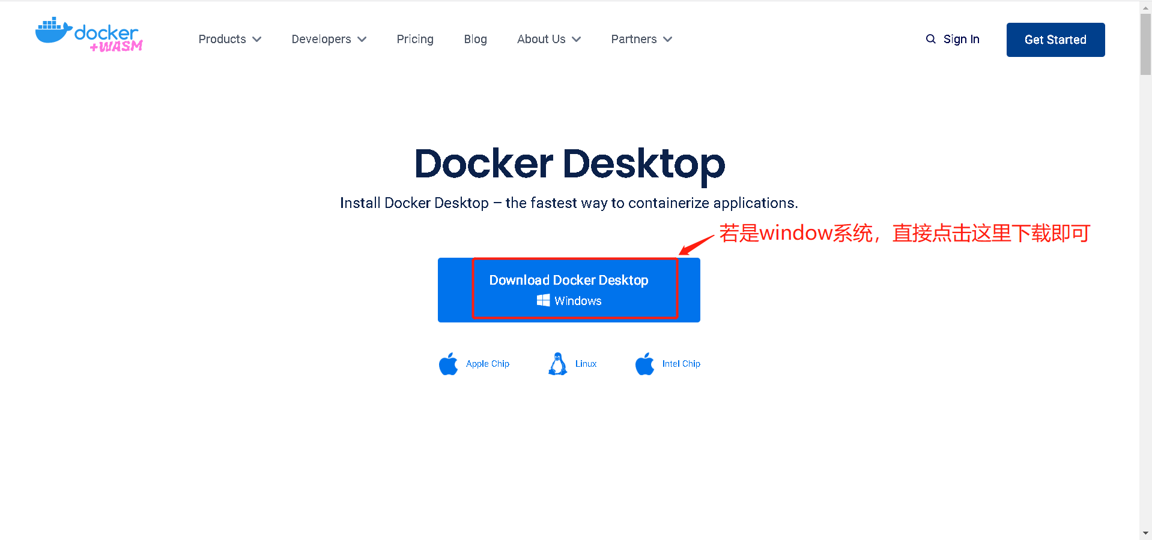

# 二、安装步骤

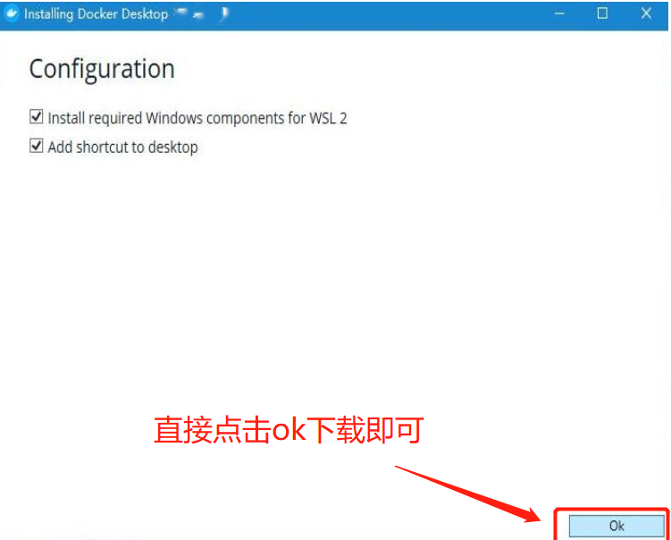

安装完成之后，点击打开运行，出现如下警告：（如果没有代表没问题）

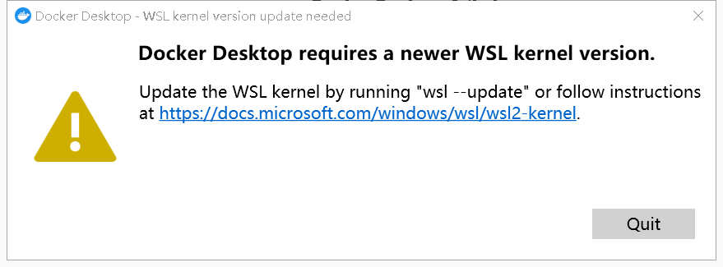

先关闭docker软件：

1、查看一下有没有启用Windows的Linux子系统，步骤如下：控制面板->程序->程序和功能

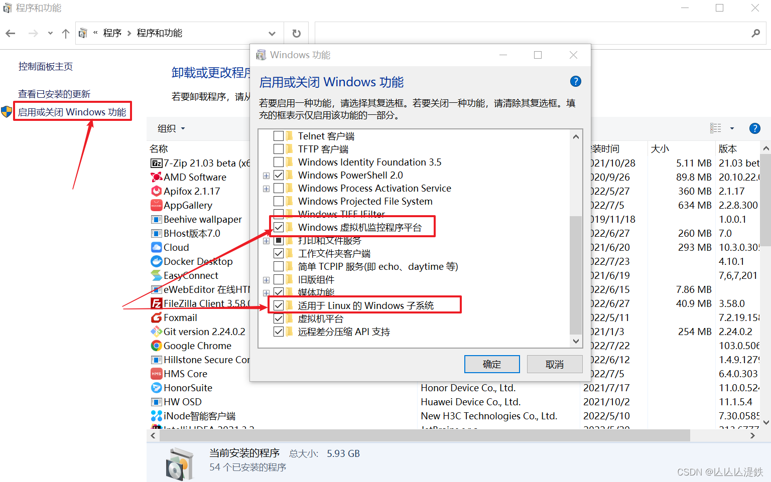

2、如果没有的话，我们勾选上，重新启动电脑，打开Docker Desktop 。

3、如果还是没有解决的话。原因就剩一个了就是：  
 我们使用的wsl2版本很旧，需手动更新。从微软官网下载最新版本的wsl2，然后正常打开。

官网地址：**https://learn.microsoft.com/zh-cn/windows/wsl/install-manual**

**安装更新：<https://wslstorestorage.blob.core.windows.net/wslblob/wsl_update_x64.msi>**

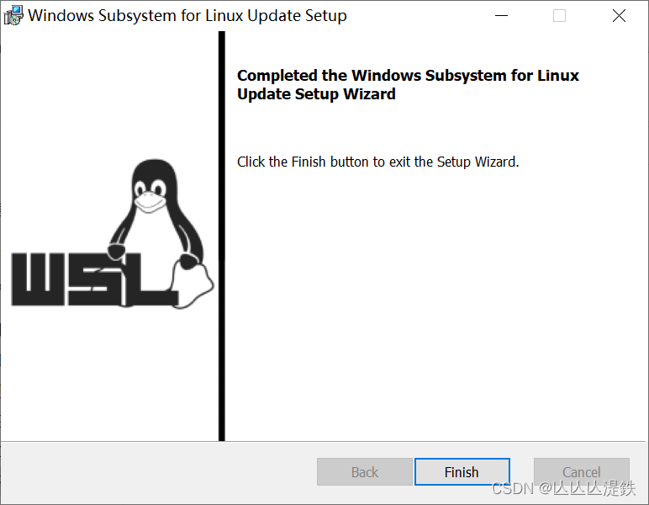

重新启动，运行，发现问题已经解决。

解决完后，打开pewerShell运行查看版本

